
Об утверждении схемы и порядка перевозки в общеобразовательные школы детей, проживающих в отдаленных населенных пунктах Коргалжынского района
Утративший силу
Постановление акимата Коргалжынского района Акмолинской области от 17 мая 2018 года № А-5/89. Зарегистрировано Департаментом юстиции Акмолинской области 4 июня 2018 года № 6643. Утратило силу постановлением акимата Коргалжынского района Акмолинской области от 23 мая 2024 года № А-5/80
Сноска. Утратило силу постановлением акимата Коргалжынского района Акмолинской области от 23.05.2024 № А-5/80 (вводится в действие по истечении десяти календарных дней после дня его первого официального опубликования).
Примечание РЦПИ.
В тексте документа сохранена пунктуация и орфография оригинала.
В соответствии с подпунктом 3-1) пункта 3 статьи 14 Закона Республики Казахстан от 4 июля 2003 года "Об автомобильном транспорте", акимат Коргалжынского района ПОСТАНОВЛЯЕТ:
1. Утвердить схемы перевозки в общеобразовательные школы детей, проживающих в отдаленных населенных пунктах Коргалжынского района, согласно приложениям 1-2 к настоящему постановлению.
2. Утвердить прилагаемый порядок перевозки в общеобразовательные школы детей, проживающих в отдаленных населенных пунктах Коргалжынского района, согласно приложению 3 к настоящему постановлению.
3. Контроль за исполнением настоящего постановления оставляю за собой.
4. Настоящее постановление вступает в силу со дня государственной регистрации в Департаменте юстиции Акмолинской области и вводится в действие со дня официального опубликования.
И.о. акима района | Ж.Тустикбаев
Приложение 1
к постановлению акимата
Коргалжынского района
от 17 мая 2018 года
№ А-5/89
Схема перевозки детей проживающих в селах Биртабан, Екпинды, Коржынколь, Абай, Уркендеу в коммунальное государственное учреждение "Общеобразовательная школа имени Актана Толеубаева села Коргалжын отдела образования по Коргалжынскому району управления образования Акмолинской области"
Сноска. Приложение 1 - в редакции постановления акимата Коргалжынского района Акмолинской области от 02.06.2022 № А-6/82 (вводится в действие по истечении десяти календарных дней после дня его первого официального опубликования).

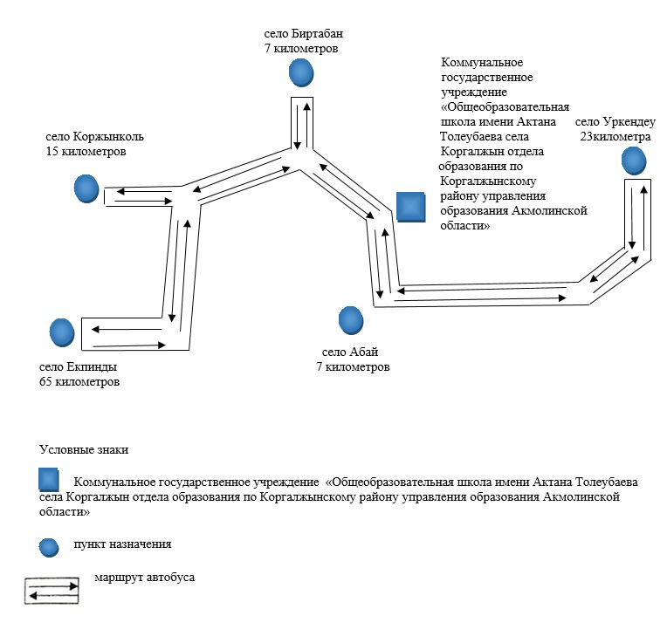

Приложение 2
к постановлению акимата
Коргалжынского района
от 17 мая 2018 года
№ А-5/89
Схема перевозки детей проживающих в селе Алгабас в коммунальное коммунальное государственное учреждение "Общеобразовательная школа имени Усенова села Сабынды отдела образования по Коргалжынскому району управления образования Акмолинской области"
Сноска. Приложение 2 - в редакции постановления акимата Коргалжынского района Акмолинской области от 02.06.2022 № А-6/82 (вводится в действие по истечении десяти календарных дней после дня его первого официального опубликования).

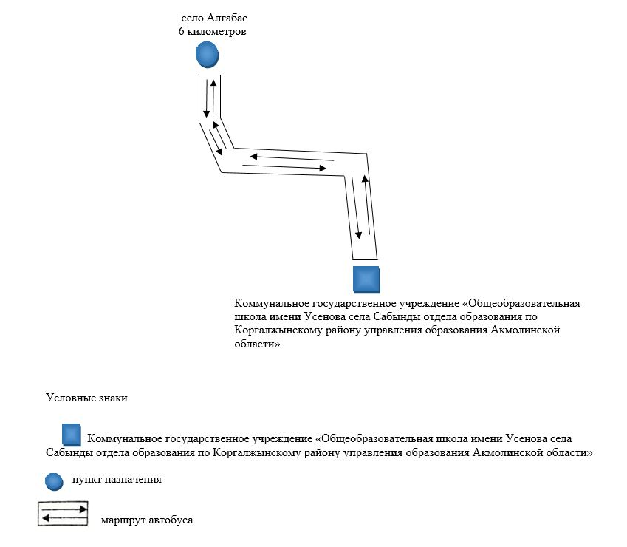

Приложение 3
к постановлению акимата
Коргалжынского района
от 17 мая 2018 года
№ А-5/89
Порядок перевозки в общеобразовательные школы детей, проживающих в отдаленных населенных пунктах Коргалжынского района
1. Порядок перевозки в общеобразовательные школы детей, проживающих в отдаленных населенных пунктах Коргалжынского района разработан в соответствии с подпунктом 3-1) пункта 3 статьи 14 Закона Республики Казахстан от 4 июля 2003 года "Об автомобильном транспорте".
2. Перевозчиком является организация образования.
3. Перевозки осуществляются в соответствии с требованиями Правил перевозок пассажиров и багажа автомобильным транспортом утвержденных приказом исполняющего обязанности Министра по инвестициям и развитию Республики Казахстан от 26 марта 2015 года № 349 (зарегистрирован в Реестре государственной регистрации нормативных правовых актов № 11550).

© 2012. РГП на ПХВ «Институт законодательства и правовой информации Республики Казахстан» Министерства юстиции Республики Казахстан

